Obce se bojí, může je spláchnout bahno
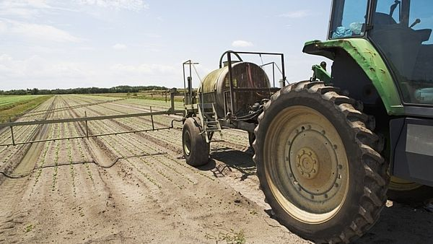
Už od tragických povodní před devíti lety obce poukazují na to, že skladbu plodin na okolních polích nemohou ovlivnit, přestože rostliny mohou obce před přívalovou vodou chránit, stejně jako je ale velkou propustností ohrožovat.

Zvětšit obrázek
Naposledy se o tom přesvědčili lidé v Úlici na Plzeňsku minulý čtvrtek. Ze svahu, kde se pěstuje vojtěška, po hodinovém přívalovém dešti do obce nic nenateklo. Ze zbývajících dvou, kde na zválcovaných polích rostou rychle rostoucí topoly a čínský rákos, tedy technické plodiny využívané jako palivo pro teplárny, se však do obce navalilo bahno, které uklízejí dodnes.

Skladbu plodin nemohou ovlivnit
Podle starostky Úlice Vlasty Hornové je to další důkaz, že obce na to, co v jejich okolí zemědělské firmy pěstují, nemají vůbec žádný vliv, ale důsledky pak nesou jejich občané. „Orgány státní zemědělské správy jim přece musí říct, kde nemohou takové plodiny pěstovat,“ uvedla starostka. To se však většinou neděje.
V případě topolů a čínského rákosu, stejné je to ale s kukuřicí či cukrovkou, voda plodinami snadno protéká a zeminu spláchne. „Naposledy se tu stalo něco podobného před 40 lety, když byla pole nevhodně osetá kukuřicí. Pak už nikdy, a to ani při rozsáhlých povodních v srpnu 2002,“ uvedla starostka.

Po povodních se se zemědělci dohodli
Stejně jako v Úlici na Plzeňsku zaplavilo před dvěma lety bahno z polí vesničku Velenice na Českolipsku. Do obce v údolí se tuny bahna nahrnuly po vydatném nočním lijáku z výše položeného pole osázeného kukuřicí.
„Naštěstí jsme se se zemědělci dohodli, že na stráních po předchozí zkušenosti už budou pěstovat jen vojtěšku. Tu voda už snad neodnese,“ řekla Právu starostka Velenic Šárka Němečková a dodala, že je za vstřícný postoj družstevníků velmi ráda. „Kdyby nechtěli, vůbec se s námi nemusí bavit,“ tvrdí.
„Obec na zemědělce musí tlačit,“ má jasno starosta Přibyslavi na Havlíčkobrodsku Jan Štefáček. Když se totiž před dvěma roky objevily na sousedních lánech kukuřice a mák, smetla při bleskových záplavách voda z polí Poříčí hned třikrát za sebou. „My jsme si tenkrát nechali udělat u výzkumného ústavu meliorací v Praze-Zbraslavi odbornou studii, která jasně říká, které technologické postupy jsou v dané lokalitě špatné. A zemědělské družstvo, které dotčené plochy obhospodařuje, tento argument akceptovalo. Od té doby jsme neměli problém,“ uvedl starosta Štefáček.

Obětí sami zemědělci
Paradoxní je, že sami zemědělci jsou při podobných živelních pohromách, jako zažila Úlice, sami obětí. Přicházejí totiž o půdu. Podle ředitele krajského pracoviště Pozemkového úřadu v Plzni Václava Mazína většinou tratí nejvíce.
„Šetřením na místě jsme zjistili, že ztráta přirozené úrodnosti půdy na této ploše v Úlici je evidentní a mnohahektarový pozemek je prakticky znehodnocen,“ prohlásil Mazín, podle kterého jsou současná pravidla tzv. správné zemědělské praxe v Česku nastavená velmi mírně. Ani v Úlici se zemědělci proti nim neprovinili.
I to je příčinou, proč se hospodaření s půdou u nás už dávno nelíbí Evropské unii. Podle ministerstva zemědělství je nyní v Česku ohroženo erozí 44,62 % z celkové rozlohy orné půdy a kvůli nedostatečným opatřením proti erozi nám hrozí ze strany Evropské komise stamiliónová pokuta.

Pomůže EU?
„Vzhledem k oprávněné kritice Evropské komise a hrozícím pokutám pro Českou republiku, kde je erozně ohrožena téměř polovina orné půdy, budou tato pravidla zpřísněna už od letošního července. Tak například sázení širokořádkových plodin, ke kterým lze ozdobnici čínskou přirovnat, bude možné pouze s využitím protierozní technologie,“ řekl k tomu Mazín.
Nové vládní nařízení má od 1. července rozšíří platnost tzv. standardů dobrého zemědělského a environmentálního stavu (známých pod zkratkou GAEC) i na mírněji erozně ohrožené půdy. Konkrétně to například znamená, že dosud se nesměly tzv. širokořádkové plodiny, třeba kukuřice a cukrová řepa, pěstovat na pozemcích se sklonitostí více než sedm stupňů.
„Nyní je před schválením ještě přísnější opatření EU, které má platit také pro hospodaření na mírnějších svazích. I na rovinaté Hané by se týkalo asi poloviny všech zemědělských pozemků. Pokud vejde v navrhované podobě v platnost, bude to pro většinu zemědělců znamenat značné omezení,“ poznamenal předseda Okresní agrární komory v Olomouci Miloš Porč.
Zdroj: Právo

